«Проблема распространения инвазионных растений
в естественно-природных ландшафтах
Автор: учитель географии Болдина Людмила Николаевна, МБОУ «Гимназия №1», Московская область, г.о. Серпухов

Территория РФ – как детерминанта (обуславливающая причина) изменения растительного покрова страны во времени.
Широка и необъятна наша Родина, Ее площадь составляет 17,1 миллионов квадратных километров.
В последние годы были внесены некоторые изменения в площадь России. Среди них – присоединение Крыма в 2014 году, площадь которого составляет 27000 квадратных километров. Этот регион значительно увеличил территорию России.
3 сентября 2022 года в Георгиевском зале Большого Кремлевского дворца состоялась процедура подписания договоров о вступлении новых территорий в состав российской Федерации. К России присоединились Донецкая и Луганская народные республики, Запорожская и Херсонская области. Количество субъектов в России увеличилось с 85 до 89. (Площадь ДНР в границах 2014 года составляет 26 517 км².Площадь ЛНР в границах 2014 года составляет 26 683 км².Аналогичная площадь Херсонской и Запорожской областей составляет 28 461км² и 27 183 кв. км. соответственно.) Для сравнения: площадь материка Южная Америка — 17,84 млн км² (4-е место среди континентов; по площади лишь чуть больше России).
Эта огромная территория, простирающаяся от западных границ на Русской равнине до берегов Тихого океана, от арктических пустынь на севере до субтропических ландшафтов на юге обладает уникальным биоразнообразием и является домом для большого количества растений и животных.
Следует подчеркнуть, что на такой необъятной территории сложились удивительные по красоте и природным особенностям географические районы – Сибирь, Урал, Кавказ, Дальний Восток, Крайний Север и Центральная Россия. Географические районы включают в свой состав различные природные комплексы, частью которых считаются фитоценозы. Фитоценозы – растительные сообщества, которые складывались на протяжении долгого времени. В фитоценозе во взаимосвязи живут все растения, которые можно встретить.
Актуальность исследования заключается в активном распространении инвазионных растений по территории страны.
Объект исследования: растительный покров нашей страны
Предмет инвазионные растения в растительном покрове России
Цель работы: познакомиться с позицией ученых о распространении инвазионных растений в растительном покрове страны и законодательных мерах по сохранению фитоценозов
Задачи исследования:
1.Выяснить, какие растения образуют природные комплексы и как они изменяются во времени,
2.Дать понятие «инвазионные растения» и выяснить факторы, способствующие распространению инвазионных растений по территории страны.
4.Выяснить степень заселения территорий городского округа Серпухов с целью подтверждения версии распространения адвентивных организмов.
4. Изучить роль инвазионных растений на ландшафты России и познакомиться с методами сохранения природных комплексов России.
5.Представить предложения в законодательство по борьбе с инвазионными организмами и внести предложение по созданию черной книги в каждом регионе России.
Источники исследования: Конституция РФ, научная и публицистическая литература, статьи журналов, личные исследования и наблюдения.
Методы для решения задач: теоретические (изучение разных источников информации по теме, анализ подобранного материала, систематизация и обобщение информации, формулирование выводов и предложений), практические (сравнение данных и исследование территории округа на наличие фотоинвазий)
Новизна исследования состоит в предложениях по внесению в законодательство методов контроля и придание черной книге официального статуса документа РФ
Круг лиц, на которых распространяются предложения:
-Органы государственной власти,
-Органы местного управления,
-Муниципальные Комитеты,
-Государственные и частные промышленные предприятия,
-Предприятия инфраструктуры.
Практическая значимость работы: в работе выдвинуты предложения по изменению статей в законодательство, связанных с охраной природы; внесено предложение по изменению статуса «Черной книги».
Каждый регион по-своему уникален: особенности климата и ландшафтов, растительного и животного мира удивляют своей неповторимостью и красотой. На территории нашей страны отображен ее огромный потенциал, который радует богатством естественных ресурсов, что не может не вызывать интерес и внимание со стороны наших пограничных соседей, которых российская Федерация имеет аж 18. Пространства России – это огромное количество разных фитоценозов, главной особенностью которых считаются сложившиеся веками взаимоотношения между растениями. Если на какой-то территории появляется новое растение – оно начинает искать пути взаимодействия с окружающим растительным миром. Очень часто, борясь за место под солнцем, новое растение одерживает победу и начинается процесс изменения фитоценоза. Такая ситуация может уничтожить растительное сообщество или изменить, оказав негативное влияние на рядом растущие побеги. Что же за опасность может ожидатьрастительные организмы от взаимодействия нетипичных для данной местности видов.
В работе освящена проблема инвазионных растений, которые с большой скоростью вытесняют типичные растения местностей и приводят к изменениям природного комплекса. Представлен анализ механизма действия инвазионных форм растений на окружающую среду и человека и даны предложения по законодательному решению проблемы.

Инвазионные растения – опасность для природы России.
2.1. Формирование ареалов растений - аборигенов, космополитов, эндемиков и реликтовых видов, представляющих естественное природное разнообразие России.
«Растительный мир обнимает организмы, разнообразнейшие по своему наружному виду, форме и величине. От гигантских баобабов и стройных пальм тропиков до мелких мхов и лишаев, покрывающих тундры далекого севера, мы встретим бесчисленные переходы и бесконечные видоизменения в образе жизни, размерах, и наружных формах растений» - с этих слов начинается Ботанический атлас К. Гофмана под редакцией Н.А. Монтеверде, главного ботаника Императорского С.-Петербургского Ботанического Сада 1899 года издания, в котором я познакомилась с видовым разнообразием растений средней полосы России 1900 года.
Так, более ста лет назад К. Гофман писал: «Линней в первом издании своего знаменитого сочинения «Speciesplantarum», в 1735 году насчитывал всего 6200 видов растений на земном шаре. Персон (Persoon) в начале нынешняго столетия (1805-1807) описал уже около 20000 одних цветковых, не считая безцветковых, которых в то время было известно около 16000.Декандоль в 1819 полагал, что всех растений существует около 30000. Но уже в сороковых годах насчитывали около 80000 цветковых и около 15000 бесцветковых. С тех пор обширные исследования во всех странах света настолько увеличили материал, что нужно считать число описанных семенных растений не менее как в 150000 видов».
По последним данным известно более 400000 видов растений. Такое разнообразие растений постоянно взаимодействовало между собой и с людьми. Переселения людей непроизвольно или произвольно оказывали влияние и на переселения растений.
На протяжении веков разные растения росли вместе и формировалось сообщество привыкших друг к другу видов. Прошло более 130 лет, а главные растения фитоценозов продолжают свое существование. Всю красоту и разнообразие родины мы видим по преобладающему природному растительному покрову, внешний облик которого формировался сотнями лет в условиях нашего не совсем теплого климата. На разнообразие растительного покрова веками оказывали влияние почвенно-грунтовые условия, поверхностные геологические отложения, увлажнение, изменения рельефа. В пределах огромной территории или небольшого участка местности естественный растительный покров не остается однородным, он изменяется.
Но главным фактором на протяжении веков, способным изменить внешний облик ландшафта, остается деятельность человека. По Ботаническому атласу 1899 года можно выделить растения – аборигены (в атласе представлено 459 цветных иллюстраций растений, грибов, которые и сейчас занимают определенную территорию. Атлас был составлен по системе французского ботаника Огюстена Пирама Декандоля. Область естественного распространения какого-либо вида растения по земной поверхности называется ареалом. Ареал может выходить за пределы одного государства. А живой организм, который встречается только в пределах одного ареала (в определенном районе земного шара), называется эндемиком.
В России встречаются эндемики, например, василек боровой, который очень редко встречается и даже занесен в красную книгу Белгородской и Воронежской областей. [Приложение 2 рис.2] В атласе 1899 года представленычетыре вида васильков, об этом растении нет информации. Среди отечественной растительности встречаются реликтовые растения – древние виды, сохранившиеся до нашего времени с отдаленных геологических эпох. Не заметны в природе хвощи, плауны и папоротники, которые смогли выжить, приспособившись с каменноугольного периода до наших дней, изменив внешний вид. Их громадные по размерам предки пугали своей величественной красотой. В первозданном виде сохранилось мало древних растений, они требовательны к теплу и влаге.Реликтовые растения, как и эндемики требуют охранных мероприятий и представляют научную ценность для ботаников, генетиков, физиологов.
Любой фитоценоз имеет растения – космополиты. Автор классификации живых организмов Карл Линней выделил группы – таксоны (отряды, роды, виды, семейства и т.д.) Многие таксоны хорошо себя чувствуют сразу на трех материках – такие организмы называют космополитами. Они занимают на планете обширные пространства и умеют приспосабливаться к разным условиям жизни. К космополитам относят тростник, рогоз, ряску, папоротник орляк.
В науке происходят изменения и в растительных сообществах на материках и в нашей стране появляются организмы, ранее не встречавшиеся. Они получили название инвазивные растения или инвазионные. Их еще называют адвентивная флора.
Впервые термин «адвентивный» применил к растениям в 1855 году французский ученый Де Кандол. Он среди первых ботаников стал наблюдать изменения в местной флоре. Термин «адвентивная флора» заменяют «инвазивными растениями» или растениями – пришельцами.

Инвазионные растения – растения –пришельцы.
Природные ландшафты подвергались и сейчас испытывают на себе влияние деятельности человека.Человек вырубает леса,осушает болота, строит города, прокладывает дороги и трубопроводы, распахивает степи. Под влиянием деятельности человека одни растения исчезают, другие появляются. Растения- пришельцы с других материков и регионов мира принято считать инвазионными. В некоторых странах эти растения изучает отдельная наука – инвазионная экология. Деятельность человека приводит к появлению новых растений, не свойственных природной флоре данной местности. Число видов таких растений со временем увеличивается, вытесняя типичных представителей флоры данной местности. Примером такого растения может служить ромашка пахучая, которая случайно была завезена из Северной Америки. Это растение отличается от нашей отечественной ромашки тем, что не имеет по краю соцветия – корзинки белых язычковых цветков.У нее настолько яркий аромат, потому ее называют пахучая. [Приложение рис. 1]
«За последние 200 лет флора многих стран мира значительно изменилась. Почти третью часть от общего числа видов теперь составляют чужеродные растения, успешно прижившиеся на новой родине. Семена или черенки неизвестных растений попадают с транспортом, тарой от импортируемых фруктов или овощей либо как примесь к завозимым товарам, особенно зерну; привозят их и наши соотечественники из туристических поездок.» (Алла Куклина,кандидат биологических наук, Главный ботанический сад им. Н. В. Цицина РАН Юлия Виноградова, доктор биологических наук, Главный ботанический сад им. Н. В. Цицина РАН«Наука и жизнь» №5, 2015)
По мнению данных ученых – «Наиболее агрессивные чужеродные виды, вытесняющие местные, аборигенные, растения, выделяют в особую группу — инвазионные виды. Сегодня в 57 странах мира насчитывается более 300 инвазионных видов; во флоре средней полосы России — пока 52 вида, но список этот постоянно пополняется за счёт новых «непрошеных» гостей, нарушающих естественные сообщества.»
В современном мире большинство стран мира столкнулись с проблемой биологических инвазий чужеродных растений. Особенно остро стоит проблема в нашей стране с ее обширной территорией и разнообразием природных зон, омывающуюся морями трех океанов. Инвазии многих групп живых организмов достигают огромных масштабов.
Отсутствие особого контроля за перемещениями живых организмов, за миграциями населения, интенсивные грузоперевозки, слаборазвитое законодательство по этим вопросам, преднамеренная целенаправленная деятельность человека по введению в культуру инвазионных растений в данном естественно-историческом районе, (где они ранее не произрастали), новых родов, видов, сортов и форм растенийспособствуют распространению растений переселенцев по территории нашей страны.
Инвазионные растения — это такие растения, которые в разное время были занесены человеком на территории, лежащие вне их природного ареала разными способами: завезены как декоративные растения для украшения сквер, парков и других мест; прибыли вместе с товаром из-за границы «не по своей воле», растения, которые расселились из ботанических садов; И потом расселились в естественные и антропогенные места обитания, превратившись в популяционные группы. Растения-пришельцы, переселившиеся с других материков нашли для себя комфортные условия жизни и отсутствие естественных врагов. Что позволило им занимать постепенно ареалы обитания растений – аборигенов. Пришельцы по наблюдениям ученых ведут себя агрессивно, вытесняя со своих мест коренных представителей флоры.
В конце XIX века отечественный селекционер И.В. Мичурин, получив из Германии семена аронии черноплодной вырастил из них сеянцы в питомнике г. Козлова (ныне Мичуринск). Растения он стал опылять пыльцой близкородственных видов и получил новый вид, который назвал черноплодной рябиной. Растение сейчас распространяется по всей стране.
Следует заметить,что пойма реки Нары в городском округе Серпухов совсем недавно была занята разнотравьем, в котором преобладали злаковые и крестоцветные растения.Фотографии сделаны с разницей в более чем 15 лет. В пойме находились огороды когда-то, и люди сажали на своих участках люпин. Спустя годы этот «красавец» вытеснил даже злаки. [Приложение 6 рис. 11].
Наиболее агрессивные чужеродные растения, которые постепенно вытесняют местные виды ученые не случайно выделяют в отдельную группу – инвазионные виды. Многие страны, столкнувшись с такой проблемой, уже предпринимают действия по сохранению видового разнообразия флоры своей страны и местности и защите от агрессивного захвата чужеземцами растительных ареалов. Чужеродные виды отличаются высокой устойчивостью к неблагоприятным условиям – достаточно взглянуть на плантации по берегам реки Оки эхиноцистуса шиповатого, который умело оплетает ивовые заросли в условиях повышенной влажности. Своей активностью в размножении и агрессивностью по отношению к местной флоре он захватывает новые участки берега реки. Чужеродные для определенного фитоценоза растения часто отличаются негативным влиянием на здоровье людей. Достаточно взглянуть на растительность вдоль дорог – везде преобладает клен ясенелистный, Растения – захватчики наносят вред и экономике страны. Опыт многих государств показывает, какие средства тратят страны в борьбе с инвазионными растениями, чтобы сохранить видовое разнообразие, качество почвенного покрова.
Исследования в этой области предупреждают, что растения – захватчики встречаются почти во всех регионах России: где-то их насчитывается более 50 видов, а какие-то регионы России пока не испытывают повышенную нагрузку со стороны фотоинвазий.
Последствия внедрения этих видов в растительные сообщества разнообразны, зачастую трудно эти последствия прогнозировать, они наносят существенный экономический, экологический и социальный ущерб. Более того, многие инвазионные организмы, не встречая на вновь заселённых территориях естественных врагов, активно размножаются и успешно конкурируют с аборигенными видами, часто вытесняя их. Это приводит к масштабному изменению экосистем разного уровня, в результате чего могут исчезнуть многие виды-аборигены. Процесс расселения инвазионных организмов носит глобальный характер и в последние десятилетия рассматривается мировым сообществом как один из серьёзных экологических вызовов.

Факторы, способствующие распространению фотоинвазий.
Сейчас чужеродным растениям оказывается все больше и больше внимания. Появились новые термины – адвентивная флора (агрессивные, заносные растения или инвазийи). Скорость распространения таких растений высока. Что служит факторами распространения этих видов по нашей стране.
-Во-первых, большая территория, которую сложно контролировать: организмы свободно разносятся по стране, не встречая препятствий.
-Военные действия в истории страны способствовали перемещению грузов, а вместе с ними и распространялись семена.
-Водные объекты – каналы, реки, водохранилища – могли способствовать переселению растений.
-Относительно нестрогий контроль за перемещением людей через границу(по мнению ботаников – 235 видов инвазионных растений прибыли вместе с людьми).Но большая часть таких растений попадает в страну вместе с грузами.
-Не высокая информированность населения об инвазивных растениях.
-Недостаточно разработано законодательство по охране своей природы и ее защите.
Есть примеры, когда чужеродный вид переселился из ботанических лабораторий.
Много растений пересекает наши границы как декоративный материал.

Исследования ландшафтов городского округа Серпухов с целью подтверждения распространения растений – пришельцев.
Стремительно распространяются по территории России растения, которые называют инвазионными. Одни из них прибыли к нам из-за океана, другие из Европы, а третьи переселились из других регионов нашей необъятной родины. Так ли страшна проблема для нашего городского округа Серпухов.
На первом этапе своего исследования, я выяснила с помощью опроса, какие инвазионные растения встречаются в нашем округе и в какой части района их можно найти. Иллюстрации подобраны были из интернета[Приложение 1] – чтобы участники опроса не могли узнать местность. Опрос вызвал живой интерес у учащихся, родителей и учителей. [Приложение 3] В опросе приняли участие учащиеся. 9-11 классов (83 учащихся) учителя (12 человек) и родители (19человек). Всего в опросе участвовало 114 человек. Участники узнавали растения и указывали места, где встречался тот или другой вид.
Познакомившись с результатами опроса,[Приложение 4, рис.1,2]- я отправилась искать растения, занесенные в наши ландшафты. Оказалось, что из 52 особо опасных растений очень многие встречаются в городском округе Серпухов. Территория обширная, но даже мои исследования дали удивительные результаты. Оказалось, что кроме борщевика, с которым население не один год ведет борьбу,в районе много других растений. В разных уголках района было обнаружено 23 вида инвазионных растений, но их гораздо больше. Это список найденных фитоинвазий.[Приложение 5] Самым распространенным растением считается клен ясенелистный, который попал в Россию в конце XVIII века. В атласе К. Гофмана указано это растение. Если раньше клен рос в городах, то сейчас его можно встретить и в лесу – в районе города Протвино, Серпухова, Пущино.Вдоль дорог встречается повсеместно. Плодоносит в нашей местности регулярно. Это растение встречается в городе Петрозаводске, где нерегулярно плодоносит (по данным ботаников в Карелии зарегистрировано меньше всего инвазионных растений).
На улицах города встречается ширица запрокинутая, растет вдоль ограждений. Это растение -путешественник попадает к нам с семенами по железным дорогам. Ее чаще можно встретить вдоль железных дорог.
Всем известный борщевик имеет братьев. В атласе 1899 года есть борщевик обыкновенный и борщевик сибирский. «Исполинские виды борщевика, разводимые в садах для украшения, родом из Азии» - указывает автор. Ботаники сходятся во мнении, что переселился борщевик Сосновского с Кавказа в северные районы России.
Астра ивовая, которую можно встретить вдоль дорог считается гибридом. Ромашка душистая освоила территорию нашей страны с Чукотки и Камчатки, куда она попала с Беринговых островов в 1860 году. А теперь растет по тропинкам серпуховского района.
Мелколепестник канадский родом из Северной Америки. В нашем районе встречается вдоль дорог.
Топинамбур (подсолнечник клубненосный) сейчас распространился повсеместно. Издавна использовался индейцами Северной Америки в пищу. В нашем районе уже растет как сорняк.
Золотарник канадский распространился повсеместно. Сельскохозяйственные угодья в городском округе не все используются по назначению и это растение занимает целые поля.
Вдоль дорог в нашем районе встречается недотрога железконосная. Центром происхождения этого растения считают горы Гималаи.
Окопник кавказский люди сажали у себя на дачных участках. Расселился по опушкам, лугам, берегам и поймам рек. Имеет очень высокую выживаемость. Даже небольшой кусочек корневища способен прорасти.[Приложение 6]
Исследуя свой район, я отметила на карте, какие растения мною были отмечены.[Приложение 7] Но не все инвазионные растения удалось встретить.
Среди растений-пришельцев у нас встречается арония Мичурина, элодея канадская, рейнутрия японская, ясень пенсильванский, эхиноцистис шиповатый, тополь белый, люпин многолистный. Обнаруженные растения занесены в таблицу и отмечены места их проявления.[Приложение 8]

Влияние инвазионных видов на человека, природу и ландшафты, которые они осваивают.
По мнению ученых (Ю.К. Виноградовой, С.Р. Майорова и Л.В. Хорун): «Инвазионные виды вызывают серьезные экологические последствия, нанося существенный вред экосистемам. Природные комплексы могут быть изменены вплоть до полного исчезновения природных видов». Примером может служить участок в районе деревни Игнатьево городского округа Серпухов, где луговое разнотравье вытеснил золотарник канадский [Приложение 6 рис.5,7] Данное растение ведет себя агрессивно по отношению к другим растениям и представляет угрозу для флоры, подавляя рост трав. Правый берег реки Нары около плотины напротив Высотского монастыря покорился люпину многолистному, который заменил пойменное разнотравье. [Приложение 6 рис.11]
Инвазионные виды растений в процессе конкуренции постепенно вытесняют естественную растительность и упрощают фитоценоз. Видовое разнообразие упрощается, приводя к преобладанию на территории растений- монополистов. Эхиноцистис шиповатый, прозванный в народе –«бешеный огурец» по берегам реки Оки прочно захватывает новые территории и вытесняет другие растения. [Приложение 6 рис.4]Расселяется на влажных местах, в поймах рек. Заполоняет сады в дачных посёлках. Иногда занимает довольно большие пространства как в окрестностях населённых пунктов, так и достаточно далеко от них. Заросли эхиноцистиса становятся похожи на лианы, и пройти их можно только с ножом.
Робиния или «лжеакация» поселилась в южных районах России. Но сейчас ее можно встретить и у нас.В конце XX в. лжеакация превратилась в агрессивный сорняк, вытесняющий виды местной флоры. По мнению некоторых ботаников - робиния оказалась способна изменять характер деятельности местной экосистемы, нарушая цикл азота в почве. Внедрившиеся в лесопосадки популяции робинии невозможно уничтожить: её корни очень сильно разрастаются, а семена сохраняют всхожесть до 50 лет.
Растение включено в сотню наиболее опасных чужеродных видов во флоре Европы.
Природные виды могут быть изменены путем появления гибридов, способных выжить в новых условиях. Этот процесс тоже может нарушить трофические связи в экосистеме. В Черной книге флоры Средней России авторов Ю.К. Виноградовой, С.Р. Майорова, Л.В. Хорун говорится об инвазионных растениях гибридах – спиреях и аронииМичурина (черноплодная рябина – в народе), которые стали встречаться в диком виде вблизи дачных поселков. Кроме этого, вновь появляющиеся растения могут спровоцировать появление новых паразитов,опасных и для природы, и для людей, с которыми человек еще не знает, как бороться. Авторы книги приводят пример поражения клена ясенелистного гусеницами американской белой бабочки. Она прожорлива и может быть опасна другим деревьям.
Инвазионные растения оказывают и неоспоримый экономический ущерб территориям страны. Южные районы России и Черноземье занимают посевы пшеницы, подсолнечника, бахчевых культур. Огромный вред наносит полям ценхрус малоцветковый семейства злаковых. Семена этого растения тормозят или подавляют развитие культурных растений, что снижает урожайность. Пастбища южных районов России, засоренные пришельцем не используют, так как шерсть избавить от колючек невозможно – ее много теряется при переработке.
Особой ценности для лесоводства, например, не имеет клен ясенелистный.Ботаники называют это растение «кленом-убийцей» для деревьев России. А скорость, с которой он вытесняет другие виды деревьев высока. Но его можно использовать как декоративное дерево и растение, очищающее воздух в городах. Этот клен имеет высокую скорость фотосинтеза и быстрый рост. Дерево можно использовать и для рекультивации земель.
Рейнутрия японская или горец сахалинский пока не распространена широко. Но она растет около нашегодома и работники коммунального хозяйства устали бороться с ежегодно появляющейся порослью от этого растения. Скорее всего они не знают, что растение способно разрушать фундаменты строений и асфальт. Растение без ухода способно быстро захватить большую площадь произрастания.В странах Европы наличие зарослей этого растения на строительной площадке сразу увеличивает стоимость строительства на 10%.
Растения-агрессоры не только наносят вред фитоценозам, но и оказывают негативное влияние на здоровье человека. Цветение кленаясенелистного может вызывать сильную аллергическую реакцию у людей, вызывая кашель, слезотечение, насморк. Сильными аллергенами считаются такие инвазионные растения, как амброзия полыннолистная (некоторые специалисты утверждают, что растение вызывает «сенную лихорадку» и иногда летальный исход). Иногда люди покидают территорию с цветущим агрессором, что отражается на работе, и, как следствие на работе отраслей хозяйства.
Отдельные растения вызывают фитодерматит – проще сказать - ожог на теле человека (борщевик Сосновского). Борщевик Сосновского содержит фотосенсибилизирующие вещества – фуранокумарины. Под воздействием ультрафиолетовых лучей это соединения вызывают ожоги. «Содержание фуранокумаринов в разных частях растений различно, реакция зависит от индивидуальной чувствительности, однако контактов с растением следует избегать в любом случае. Фототаксическая реакция может проявляться под воздействием ультрафиолета уже через 15 минут, при этом чувствительность кожи максимальна через 30-120 мин после контакта с растением. Влага (например, пот) и тепло могут усилить кожную реакцию. Через 24 часа кожа краснеет (эритрема), затем появляются волдыри с большим скоплением жидкости, возможна воспалительная реакция. Приблизительно через неделю после заживления волдырей на пораженных участках появляются красно-розовые пятна и развивается необычное потемнение кожи (гиперпигментация), которое сохраняется в течение нескольких месяцев, нередко до года. Пораженные участки кожи могут быть чувствительны к ультрафиолету в течение многих лет.» [ стр.108 Черная книга флоры Средней России ]А попадание сока борщевика в глаза может привести к слепоте.
Есть растения, которые опасны для животных. Опять про опасный злак -ценхрус малоцветковый вызывает язвы во рту домашних животных (у коров). А это очаг инфекции. овцы чаще всего поедают с травой и ранят внутренние органы пищеварения.
В 2010 году конференция стран — участниц Конвенции ООН по биоразнообразию в городе Нагое (Япония) одобрила новый стратегический план по сохранению биоразнообразия и сформулировала 20 пунктов, способствующих сохранению живой природы планеты. Вот один из них: «К 2020 году инвазионные чужеродные виды и векторы их проникновения в естественные сообщества должны быть идентифицированы и подвергнуты ранжированию по степени приоритетности. Наиболее угрожающие (агрессивные) виды должны жёстко контролироваться или уничтожаться, а меры по контролю путей распространения таких видов для предотвращения их интродукции и натурализации должны быть разработаны и приняты».

«Черная книга» – документ, содержащий сведения о распространении инвазионных организмов.
Чёрная книга появилась в середине ХХ столетия, вслед за Красной книгой. Она содержит список животных, навсегда исчезнувших с лица Земли за последние 500 лет. Основной причиной их вымирания является человеческая деятельность.
В 1964 году в России появилась Красная книга, в которой Министерство природных ресурсов ведет учет исчезающих видов. Красная книга вся состоит из цветных страниц. Каждая страница книги имеет свой цвет. Чёрные страницы– вымершие организмы. Красные страницы– исчезающие животные и растения. Жёлтые страницы– редкие организмы. Белые страницы – Охраняемые природные территории. Зелёные страницы– восстановленные территории. Серый цвет страницы говорит о тех видах, которые ещё мало изучены.
В этом издании есть список животных и растений, которые существовали на планете, но сейчас считаются вымершими. О них известно ученым по памятникам культуры, записям и рассказам путешественников. Этот список принято называть Черной книгой.Отсчёт этого списка ведётся с 1600 года. «Чёрный список» публикуется в Красной книге (в списке видов, находящихся под угрозой исчезновения) на первых её страницах. Все виды имеют некий статус уязвимости. «Чёрный список» – это так называемый «статус ноль». Это список пополняемый и несокращаемый.
Как сообщает Всемирный союз охраны природы, за последние 500 лет вымерло 844 вида животных и растений.
Красная книга - с ней вроде все понятно. Туда записывают редкие и исчезающие виды растений, животных и прочих организмов, которые надо охранять. Фактически, это юридический документ. На основании Красной книги строятся рекомендации по охране видов, создаются заповедники, заказники, начисляются штрафы за сбор или отстрел видовживотных.
Черная книга, возможно, пока, не является подобным документом. Фактически-это список ведущийся инициативными гражданами, в том числе учеными. В нее входят чужеродные виды, как культивируемые, так и заносные, которые активно проникают в местные экосистемы.
В Российской Академии наук подготовили перечень растений-вредителей. Список назвали «Черной книгой» флоры. Большинство растений в издании иммигранты. Авторами Ю.К. Виноградовой, С.Р. Майоровым, Л.В. Хорун создана Черная книга флоры средней России, куда включены чужеродные растения.
В 1992 году в Рио-де-Жанейро многие страны подписали Конвенцию о биологическом разнообразии, обязанностью которых стала разработка мер по предотвращению биологических инвазий, смягчению их последствий и мониторингу.
Создан сайт - Чёрная книга флоры Средней России. Чужеродные виды растений в экосистемах Средней России, где приводятся впервые обобщённые данные по биологическим особенностям 52 наиболее злостных и широко распространённых инвазионных видов флоры Средней России и динамике их расселения во вторичном ареале.
Дана оценка экономическому ущербу и рекомендации по возможному использованию инвазионных видов. Предлагаются методы контроля чужеродных видов с целью уменьшения их обилия, сужения ареала, а также предотвращения дальнейшего продвижения.
Представлен «blacklist» 100 чужеродных видов растений, которые требуют первоочередного изучения и мониторинга в целях предотвращения биологических инвазий.
Инвентаризация видов и составленные на основе гербарных данных карты их ареалов призваны обеспечить квалифицированную справочную систему по инвазионным чужеродным видам Средней России, доступной для менеджеров по охране природы, законодателей, исследователей, студентов и всех заинтересованных лиц.

Проблема расселения инвазионных растений – проблема всех регионов России.
. Законодательство РФ – движущий фактор за сохранение естественных природных ландшафтов и сохранение природы.
Вопрос об инвазионных растениях важен для страны. Только в конце XXвека – начале XXIученые нашей страны стали обсуждать эти вопросы на конференциях, симпозиумах. Создается база данных по инвазионным организмам по регионам. На сайте Института проблем экологии и эволюции имени А.Н. Северцова РАН создан проблемно-ориентированный портал «Чужеродные виды на территории России.
«Регулярно проводятся всероссийские и международные конференции (например, симпозиум «Чужеродные виды в Голарктике»). С 2008 года издается электронный «Российский журнал биологических инвазий» [http://www.sevin.ru/invasjour/]. По инициативе секции «Инвазий чужеродных видов» Комиссии Российской академии наук по сохранению биоразнообразия, созданной в 2002 г. с 2007 г. начата публикация монографических изданий серии «Чужеродные виды России». Книги серии посвящены отдельным видам-вселенцам или целым группам чужеродных организмов, натурализовавшимся в России. Вышедшие 8 книг серии посвящены наиболее важным для нашей страны чужеродным видам млекопитающих, растительноядных насекомых и растений.» -пишет в своей статье руководитель Секции биологических инвазийКомиссии Отделения биологических наук РАН по сохранению биологического разнообразия, академик РАН Ю.Ю.Дгебуадзе.
Проект МГУ «Флора России (FloraofRussia») организован в начале января 2019 г. группой ученых МГУ имени М.В. Ломоносова как один из источников информации о современном распространении растений страны. В проект «Флора России» входят фотонаблюдения сосудистых растений с точными географическими координатами, при этом видовая принадлежность снятых организмов верифицируется экспертами проекта. Эти данные позволяют отслеживать распространение инвазивных видов и динамику их расселения, уточнять границы существующих и проектируемых особо охраняемых природных территорий, анализировать места встреч редких и вымирающих видов, оценивать динамику видов на урбанизированных территориях, следить за сдвигами начала и конца цветения разных видов в условиях меняющегося климата.
28 июля 2022 г. произошло важное событие – научно-волонтерский проект Московского университета «Флора России» прошел отметку в 2 000 000 наблюдений растений нашей страны. Это крупнейший в стране проект в области гражданской науки, в котором участвует около 20 тысяч наблюдателей, в том числе три тысячи активных подписчиков.[Приложение 11]
В статье «Подходы к вовлечению добровольцев в решение проблемы фитоинвазий» авторов: М.Н. Шайкиной, Л.Ю. Шипилиной, А.А. Гладилина, К.А. Симаковой, А.А. Юрманова ( Федеральное государственное бюджетное учреждение науки «Главный ботанический сад имени Н. В. Цицина» Российской академии наук, Москва, Россия ) сказано «В Российской Федерации на данный момент не разработана национальная стратегия по предупреждению и ликвидации последствий вторжения чужеродных видов и отсутствует необходимый контроль за перемещениями живых организмов в пределах страны. В результате даже если и ведутся работы по борьбе с отдельными инвазионными видами, например такими, как борщевик Сосновского (HeracleumsosnowskyiManden.), то ведутся они на региональном уровне и зачастую бессистемно. Не хватает информационного освещения темы распространения инвазионных видов среди населения, обучения людей распознаванию таких видов и методам их сдерживания. Существенным ресурсом в деле контроля инвазионных видов являются добровольцы, которые могут сообщать о местах обнаружения опасных видов, бороться с ними, участвовать в научных исследованиях, заниматься просветительской работой в своих регионах.»
Контроль распространения инвазионных видов невозможен без совместных действий государства и общества. Люди, проживающие на конкретных территориях, могут вовремя заметить появление опасного вида, сообщить об его обнаружении в научные или государственные организации, могут сами уничтожить опасный вид, а также рассказать о его появлении и о методах борьбы с ним своему социальному кругу. Особенно эффективны данные меры в ситуациях, когда вид только появился на конкретной территории и не успел широко распространиться. Чем больше добровольцев будет вовлечено в эту работу, тем эффективнее окажется система сдерживания инвазионных видов в стране. Поэтому со стороны государства и со стороны добровольческих организаций важно проводить широкие информационные кампании об опасности инвазионных видов и выстраивать работу с добровольцами. С каждым годом интерес общественности к проблеме чужеродных видов растет, в связи с чем количество добровольцев, привлеченных к решению данной проблемы, также будет увеличиваться.
Русское географическое общество «Окружающий мир» создало Проект развития гражданской науки, в котором может принять участие каждый желающий гражданин. Проект предусматривает наблюдения за сезонными изменениями природы и сбор полевых материалов для исследований. Одно из направлений – наблюдения за инвазионными растениями.[Приложение 10]
Вопрос взаимодействия человека и адвентивной растительности волнует многие страны. А проблема эта затрагивает страны всего мира.
Во многих странах действуют режимы контроля над инвазивными видами, опирающиеся на конкретные законы и правовые акты.
Во многих странах есть правовые стандарты для определения того, является ли вид инвазивным, предусмотрено то или иное наказание за нарушение законов, регулирующих инвазионные виды.Во многих странах есть контроль над ввозом инвазивных видов.Во многих странах у местных юрисдикций (например, у регионов или муниципалитетов) есть свои локальные режимы контроля над инвазивными видами (кроме Великобритании, для которой нет данных). В исследовании перечислены регламенты, стратегии, планы контроля над инвазивными видами, списки видов, приведены ссылки на них.В исследовании перечислены правительственные организации, ответственные за разработку и реализацию программ контроля видов. В большинстве стран ими являются министерства, отвечающие за сельское хозяйство или природные ресурсы (или одновременно за то и другое), реже — за охрану окружающей среды. Они работают в сотрудничестве с другими организациями, в том числе научными.
В мире существуют специализированные организации: в Евросоюзе — Комиссия по инвазивным видам; в Великобритании — Секретариат неместных видов; в Австралии — Комитет по инвазивным растениям и животным Австралии; в Новой Зеландии — Группа консультантов и Руководящая группа национального Соглашения о Вредных Видах.
В Российской Федерации Федеральный закон об охране окружающей среды не имеет статей об инвазионных растениях, угрожающих природе. Но проблема адвентивной флоры в стране существует.
Например, первые попытки борьбы с борщевиком в Подмосковье были предприняты в 2012 году, и в течение последующих 6 лет стало очевидным, что для решения проблемы требуется системный подход с государственным регулированием.
По одной из версий борщевик был завезён на территорию современной России в период восстановления страны после Великой Отечественной войны для помощи в заготовлении силосного корма для скота. Так он получил своё народное название "трава Сталина". Почему именно борщевик? Всё очень просто - именно эта сорная растительность очень неприхотлива, растет быстро, достигая внушительных размеров до 6 метров.Для уничтожения сорняка требуется проводить обработку пораженной территории, как минимум, в течение 5 лет подряд. Уничтожение борщевика нужно проводить одновременно по всей территории России– этот процесс нельзя растягивать во времени. Иначе семена с необработанных участков попадут на обработанные, что резко снизит эффективность предпринятых мер. На участках, заросших борщевиком, невозможно вести строительство, т.к. этот сорняк опасен для людей – он оставляет сильнейшие ожоги, от которых даже одежда не всегда может защитить.
В 2018 году приняли закон о борщевике в Московской области, в соответствии с которым на собственников территорий с разросшимся борщевиком налагаются штрафы. Это касается как физических, так и юридических. Размер штрафа может составлять от 2 000 до 1 000 000 рублей, в зависимости от размера участка и юридического статуса владельца.
Борщевик был признан сорняком относительно недавно – в 2012 году, к тому моменту им было захвачено около 33 гектаров земли. Изначально на реализацию мер по борьбе с ним из бюджета было выделено 300 000 000 рублей, и ежегодно для этого выделяются дополнительные деньги.
До принятия закона о наложении штрафов за неубранный сорняк собственники могли сами решать – будут они принимать какие-то меры, или нет. Сейчас этот вопрос перестал быть добровольным, если на территории есть борщевик – владелец участка обязан позаботиться о его уничтожении, иначе получит штраф. [Приложение 1]
Только ли борщевик Сосновского угрожает природе России и населению? С катастрофической скоростью распространяется золотарник канадский (или золотая розга), занимая сельскохозяйственные земли в связи с их неиспользованием. Примером служат обнаруженные мною целые поля, заросшие этим растением. [Приложение рис. 2]
Обочины дорог городского округа Серпухов зарастают инвазионными растениями- это только один регион. [Приложение 3].
А Россия –это более 17 миллионов квадратных километров. Попытки обнаружить растения, изменяющие флору нашей страны проводятся. Но такая бессистемная работа без поддержки государства приведет к уничтожению видового разнообразия растений, ухудшению сельскохозяйственных угодий и неотвратимо скажется на всех живых организмах страны.
На примере Московской области можно изучить действие закона по борьбе с борщевиком Сосновского.
Закон о борщевике предполагает контроль разрастания сорняков на участках в Московской области, а также введение штрафов за борщевик. Закон об уничтожении борщевика касается физических лиц, в том числе дачников, должностных лиц и юридических лиц, то есть всех людей, которые являются собственниками земли. Ответственность за обработку ведомственных территорий несёт структура, которая за них отвечает.
За уничтожение борщевика под линиями электропередач и на территории электростанций отвечает Министерство энергетики, уничтожение борщевика вдоль дорог – Министерство транспорта, в городах борьба с опасными сорняками лежит на местной администрации. Соответственно на эти нужды по очистке территории от сорняков средства выделяются из государственного бюджета
Борьба с борщевиком на даче и частной территории с 2023 года ведется за свой счёт. Для этого и принимался закон о борщевике, чтобы действенными методами в виде штрафов обязать население к борьбе с борщевиком. Но за пределами дачных территорий разрастается окопник, золотарник и другие растения, которые тоже необходимо уничтожать, иначе они займут огромные пространства земли.
Если собственник территории не будет самостоятельно избавляться от разросшегося борщевика, то этим займутся органы местного самоуправления, после чего владельцу участка выставят счет за работу муниципалитета.
Новые правила в борьбе с борщевиком Сосновского, утверждены Мособлдумой в конце 2022 года. С 2023 года муниципальные службы Московской области приступили к работе: начали выдавать предписания дачникам об устранении правонарушений и самостоятельной борьбе с борщевиком, если же этого сделано, то должностные органы местного самоуправления своими силами убирают борщевик, а затем счет за уборку выставляется досудебной претензией хозяину участка.
Сейчас предусмотрено три вида контроля соблюдения закона – оперативный,выборочный и итоговый. Оперативный вид: информация о территориях, пораженных борщевиком, размещается в системе ГАСУ с прикрепленными фото-доказательствами;
Выборочный контроль: проверяющие лично выезжают на места проведения мероприятий по борьбе с сорняком; Итоговый: по результатам работ составляется акт, который подписывается главой муниципального образования. Обязательная часть документа – фотоотчет участков с привязкой к координатам.
Если же хозяин участка добровольно отказывается погашать выставленный счет, то последует обращение в суд о принудительном взыскании суммы, потраченной на борьбу с борщевиком.
Счет на оплату работ будет направляться собственнику земельного участка по месту регистрации, а хозяин участка может возместить денежные средства муниципалитету в течение двух месяцев, если расходы не будут возмещены, взыскание произведут в судебном порядке.
Выявляют захваченные борщевиком территории инспекторы во время обхода участков.
С 1 ноября 2018 года в Московской области действует Закон об обязательной борьбе с борщевиком - ядовитым сорняком. Административная ответственность за присутствие борщевика на участке предполагает наложение следующего штрафа в зависимости от категории владельца участка:
для физических лиц – 3-5 тыс. рублей;
для должностных лиц – 20-50 тыс. рублей;
для юридических лиц (организаций) – от 150 тыс. до 1 млн. рублей.
Исследования на территории Серпуховского региона, показали, что не все уполномоченные организации выполняют закон. Муниципальное образование поселка Райсеменовское позволили вызреть семенам борщевика Сосновского и дали возможность распространению его на другие территории, тем самым нанесли экономический ущерб хозяйству района. [Приложение 6 рис.2]Вдоль железной дороги Серпухов-Москва на перегоне от города Серпухова до города Чехова заросли борщевика Сосновского ведут продолжительную борьбу с человеком и пока не в пользу последнего.

. Предложения по внесению изменений в законодательство по борьбе с инвазионными видами организмов и приданию официального статуса «Черной книге».

На основании сказанного, считаю недоработанными изменения в Законе Московской области «О регулировании дополнительных вопросов в сфере благоустройства в Московской области» - статья 40_1 (удаление с земельных участков борщевика). Необходимо расширить статью, внеся в нее наиболее агрессивные растения, с которыми необходимо вести борьбу силами населения. [Приложение 9]
Статью 71_1 о «Функции уполномоченного органа, оказывающего содействие в проведении мероприятий по удалению с земельных участков борщевика Сосновского» необходимо расширить, включив в нее и другие инвазивные растения.
В Федеральный закон об охране окружающей среды считаю необходимым внести дополнение об охране видового разнообразия живых организмов по всей стране.
А также предоставить полномочия Министерству по охране окружающей среды контролировать работу органов и муниципальных образований по сохранению видового образования живой природы по территории страны.
Предусмотренные три вида контроля за сорняком (имеется ввиду борщевик Сосновского) нужно исправить – за сорняками.
Попытки создать «Черную книгу» регионов проводятся. И существуют отдельно «Черные книги» Воронежской области, Брянской, Тверской, средней России, Сибири и других регионов.
Но нет единого подхода к созданию такого документа. Это просто список инвазивных растений. Официальный статус имеет «Черные страницы» в Красной книге России, в которых указаны исчезнувшие виды живых организмов. Но назревшие проблемы сегодня требуют глубокого изучения растительного мира и придания официального статуса имеющемуся списку инвазионных растений, который называется «Черная книга». Ориентируясь на такой документ, государству легче будет проводить работу по сохранению своей аборигенной флоры.

Литература
- Ю.К. Виноградова, С.Р. майоров, Л.В. Хорун «Черная книга флоры средней России: чужеродные виды растений в экосистемах Средней России. –М.: ГЕОС, 2010, 512с. ISBN 978-8-89119-487-9
- Ю.К. Виноградова, А.Г. Куклина, Е.В. Ткачева «Инвазионные виды растений семейства бобовых: Люпин, Галега, Робиния, Аморфа, Карагана», Москва, издательство АБФ, 2014, 356с., ISBN 978-5-87484-102-7
- К. Гофман «Ботанический атлас» по системе Де-Кандоля под редакцией Н.А. Монтеверде, главного ботаника Императорского С.-Петербургского Ботанического Сада Издание А.Ф. Девриена, 1899 год 273 с.
- Владимиров Дмитрий Романович «Биогеографическая оценка структурной организации и пространственного размещения инвазионной фракции флоры на территории Воронежской области». Диссертация на соискание ученой степени кандидата географических наук, 2014г. Научный руководитель работы: доктор географических наук, профессор Григорьева А.Я., 371с.-Текст: электронный // режим доступа – свободный. ФГБОУВПО «Воронежский государственный университет»
- Научно-популярное иллюстративное издание «Инвазмвные растения и животные Карелии» Петрозаводск: ПИН: Марков Н.А., 2021. -223с. Ил.-300 экз. –ISBN 978-5-904704-88-9
- Ю.К. Виноградова при участии V.H. HeywoodиS. Sharrock. Кодекс управления инвазионными чужеродными видами растений в ботанических садах стран СНГ. Москва. ГБС РАН 2015. -68 с.
- Российский Журнал Биологических Инвазий: официальный сайт, Москва. ISSN 1996-1499, http://www.sevin.ru/invasjour/
- Главное управление содержания территорий Московской области, официальный сайт. Московская область, Закон Московской области № 191/2014-ОЗ «О регулировании дополнительных вопросов в сфере благоустройства в Московской области» с изменениями от 19.09.2022.
- Журнал «Наука и жизнь» №5, 2015, статья А. Куклина, к. б. н., Главный ботанический сад им. Н. В. Цицина РАН, Ю. Виноградова, д. б. н., Главный ботанический сад им. Н. В. Цицина РАН.
Приложение 1.Электронные ресурсы
https://yandex.ru/images/search?lr=10754&text
https://yandex.ru/images/search?lr=10754&text=%D1%8F%D1%81%D0%B5%D0%BD%D1%8C%20%D0%BF%D0%B5%D0%BD%D1%81%D0%B8%D0%BB%D1%8C%D0%B2%D0%B0%D0%BD%D1%81%D0%BA%D0%B8%D0%B9
https://yandex.ru/images/search?lr=10754&source=serp&stype=image&text=%D1%86%D0%B8%D0%BA%D0%BB%D0%B0%D1%85%D0%B5%D0%BD%D0%B0%20%D0%B4%D1%83%D1%80%D0%BD%D0%B8%D1%88%D0%BD%D0%B8%D0%BA%D0%BE%D0%B2%D0%B0%D1%8F
https://yandex.ru/images/search?lr=10754&text=%D0%B8%D1%80%D0%B3%D0%B0%20%D0%BA%D0%BE%D0%BB%D0%BE%D1%81%D0%B8%D1%81%D1%82%D0%B0%D1%8F
https://yandex.ru/images/search?lr=10754&text=%D1%82%D0%BE%D0%BF%D0%BE%D0%BB%D1%8C%20%D0%B1%D0%B5%D0%BB%D1%8B%D0%B9
https://yandex.ru/images/search?lr=10754&text=%D0%BE%D0%BA%D0%BE%D0%BF%D0%BD%D0%B8%D0%BA%20%D0%BA%D0%B0%D0%B2%D0%BA%D0%B0%D0%B7%D1%81%D0%BA%D0%B8%D0%B9
https://yandex.ru/images/search?lr=10754&text=%D0%B1%D0%BE%D1%80%D1%89%D0%B5%D0%B2%D0%B8%D0%BA%20%D1%81%D0%BE%D1%81%D0%BD%D0%BE%D0%B2%D1%81%D0%BA%D0%BE%D0%B3%D0%BE
https://yandex.ru/images/search?lr=10754&source=serp&stype=image&text=%D0%BF%D0%B0%D1%81%D1%82%D0%B5%D1%80%D0%BD%D0%B0%D0%BA%20%D0%BF%D0%BE%D1%81%D0%B5%D0%B2%D0%BD%D0%BE%D0%B9
https://yandex.ru/images/search?lr=10754&text=%D0%BE%D0%B1%D0%BB%D0%B5%D0%BF%D0%B8%D1%85%D0%B0%20%D0%BA%D1%80%D1%83%D1%88%D0%B8%D0%BD%D0%BE%D0%B2%D0%B8%D0%B4%D0%BD%D0%B0%D1%8F
https://yandex.ru/images/search?img_url=https%3A%2F%2Fcdn3.static1-sima-land.com%2Fitems%2F4400728%2F0%2F1600.jpg&lr=10754&pos=4&rpt=simage&text=%D0%B0%D1%80%D0%BE%D0%BD%D0%B8%D1%8F%20%D0%BC%D0%B8%D1%87%D1%83%D1%80%D0%B8%D0%BD%D0%B0
https://aif.ru/gazeta/number/35189
https://svoefermerstvo.ru/svoemedia/articles/opasnyj-gost-iz-tropikov-karantinnyj-sornjak-cenhrus
Приложение 2.
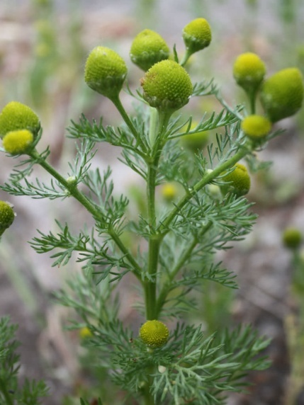  Рис.1 - ромашка пахучая | 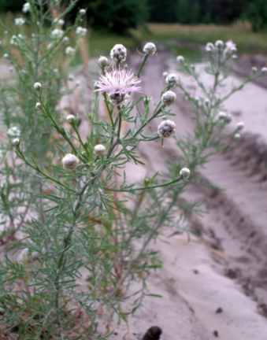  Рис. 2 – василек боровой

Приложение 3.Иллюстрированный тест для определения мест встречаемости видов инвазионных растений.
С какими растениями Вы встречались на территории городского округа Серпухов – отметьте галочкой. Запишите место, где это произошло.
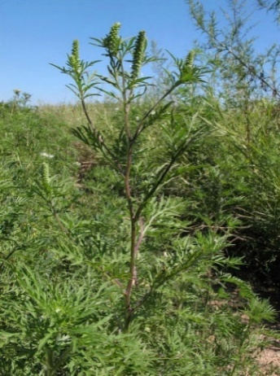рис.1 | 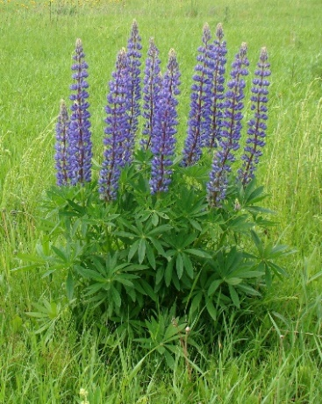рис.2 | 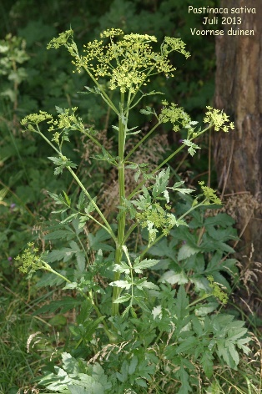рис.3
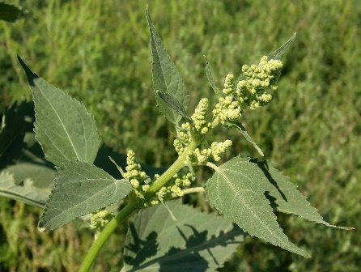  рис.4 | 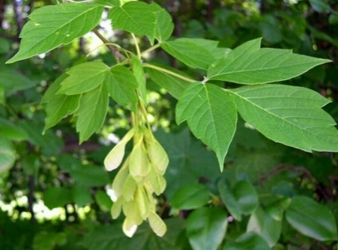  рис.5 | 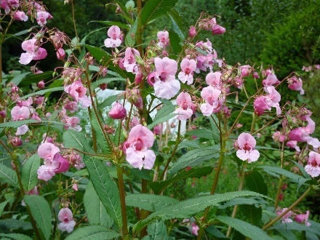  рис.6
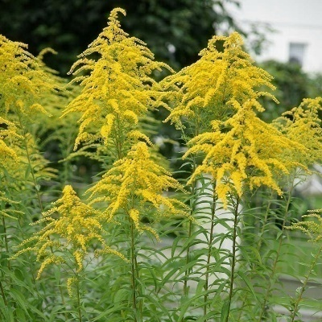  рис.7 | 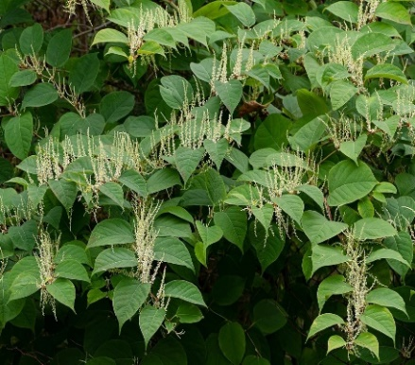  рис.8 | 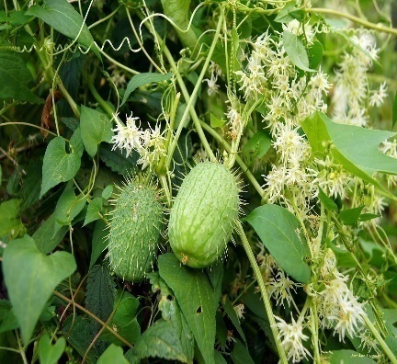  рис.9
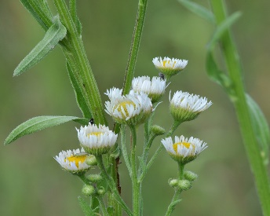  рис.10 | 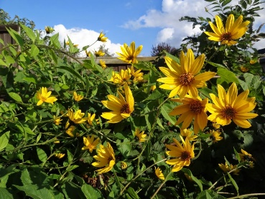  рис.11 | 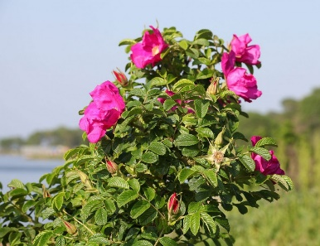  рис.12
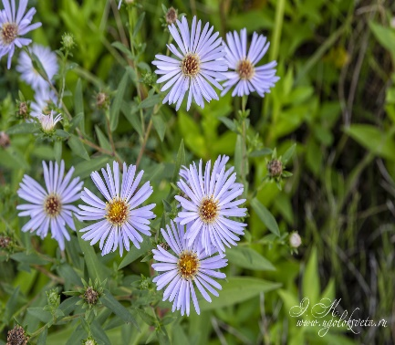  рис.13 | 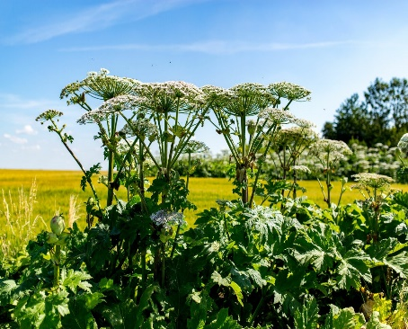  рис.14 | 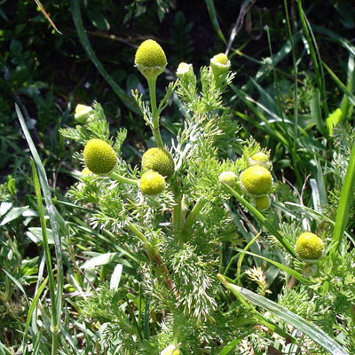  рис.15
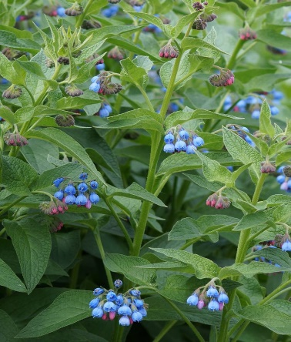  рис.16 | 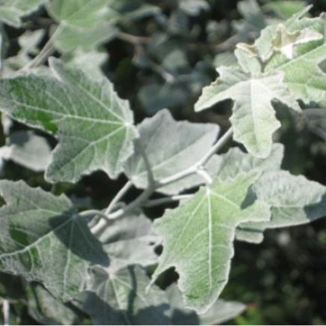  рис.17 | 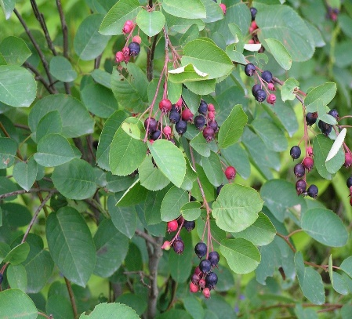  рис.18
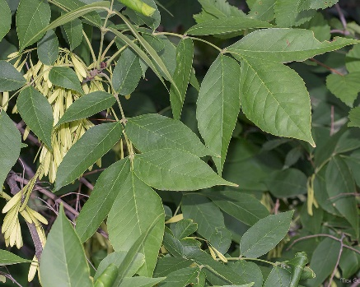  рис.19 | 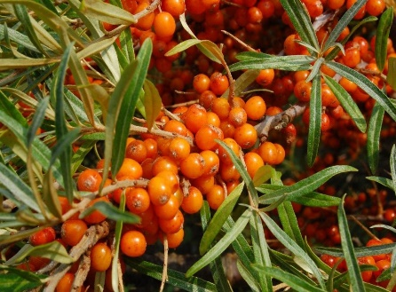  рис.20 | 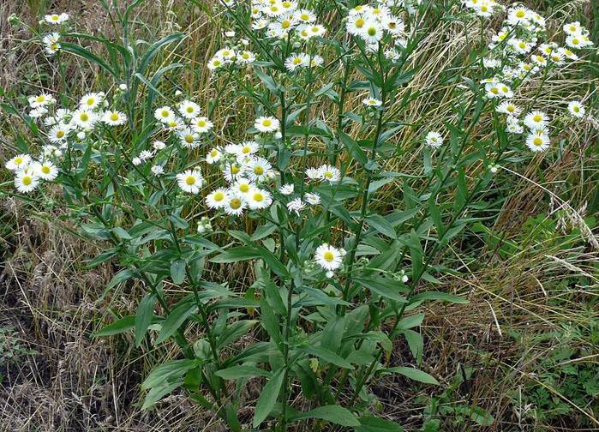  рис.21
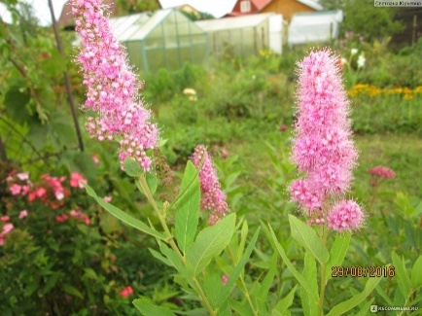  рис.22 | 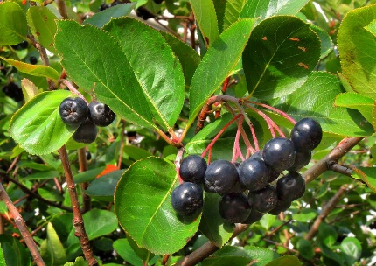  рис.23 | 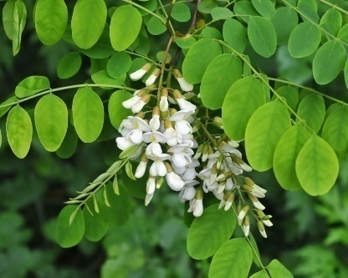  рис.24
Приложение 4. Результаты опроса. Рис.1

Рис.2

Приложение 5.
Список инвазионных растений, обнаруженных в городском округе Серпухов.
Люпин многолистный, борщевик Сосновского, ширицазапрокинутая (амарант запрокинутый), клен ясенелистный, недотрога железконосная, золотарник канадский, мелколепестник однолетний, астра ивовая, ромашка душистая, подсолнечник клубненосный (топинамбур), окопник кавказский, эхиноцистис шиповатый, облепиха крушиновидная, рейнутрия японская, рябинник рябинолистный, мелколепестник канадский, ирга колосистая, клен белый, арония Мичурина, акация белая, шиповник морщинистый, спирея иволистная.

Приложение 6. География обнаруженных инвазионных растений в г.о. Серпухов
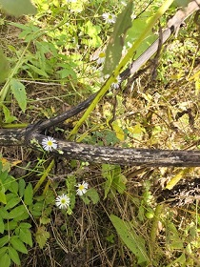 | 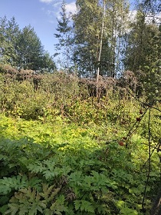 | 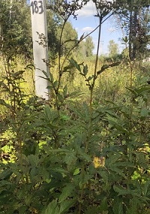
Рис.1.Д. Райсеменовское –мелколепестник однолетний | Рис.2.Д. Райсеменовское – борщевик Сосновского | Рис.3.Д. Райсеменовское – рябинник рябинолистный
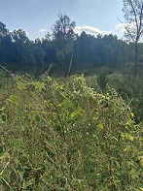 | 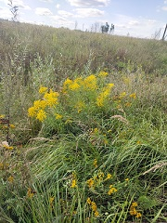 | 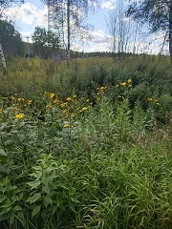
Рис.4.Деревня Игнатьево – эхиноцистис шиповатый | Рис.5.Деревня Игнатьево – золотарник канадский | Рис.6.Деревня Игнатьево подсолнечник клубненосный
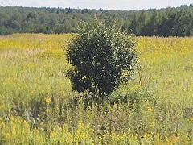 | 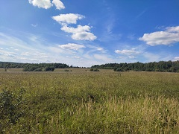 | 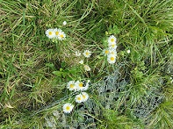
Рис.7.Деревня Игнатьево  (поле, заросшее золотарником канадским) | Рис.8.Деревня Гавшино- злаковое разнотравье | Рис.9.Деревня Игнатьево – мелколепестник однолетний
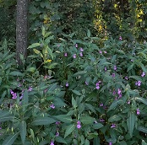 | 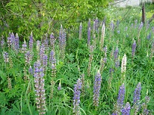 | 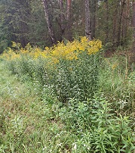
Рис.10.Деревня Злобино – недотрога железконосная | Рис.11.Пойма реки Нары около Серпухова – люпин многолистный | Рис.12.Дорога в деревню Лужки- золотарник канадский
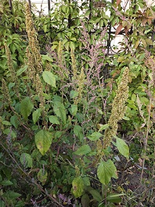 | 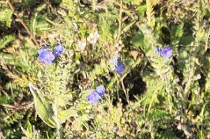 | 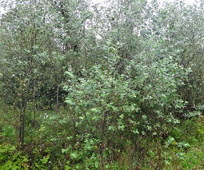
Рис.13 г.Серпухов, ул. Коншина, ширица запрокинутая (амарант запрокинутый) | Рис.14 Протвино, пойма реки Протвы, окопник канадский | Рис.15 деревня Якшино - клен белый

Приложение 7. Аналитическая таблица встречаемости видов инвазионных растений на территории Серпуховского района.

Название растения | Населенные пункты городского округа Серпухов, где замечены инвазионные растения
 | Данки | Игнать-  ево | Райсеме-  новское | Злобино | Якшино | Лужки | Лукино | Протвино | Никифо-  рово | Турово
1.Клен ясенелистный | + | + | + | + | + | + | + | + | + | +
2.Подсолнечник клубненосный | + | + | + |  | + | + | + |  | + | +
3.Мелколепестник однолетний | + | + | + |  |  | +
4.Астра ивовая |  |  |  |  |  | +
5.золотарник канадский | + | ++++ | + | + | + | + | + |  | + | +
6.Недотрога железконосная |  |  |  | +
7.Окопник кавказский | + |  |  |  | +
8.Эхиноцистис шиповатый |  | + | + |  | + |  |  | + |  | +
9.Люпин многолистный | + |  | + |  | + |  | +
10.ясень пенсильванский | + |  | + |  | + |  |  | +
11.борщевик Сосновского | + |  | + |  | + |  | +
12.тополь белый | + |  | + |  | + |  |  | +
13.арония Мичурина | + | + | + | + | + |  | +
14.рейнутрия японская |  | + | + | +
15.Робиния ложноакациевая | + | + |  | + |  |  |  |  |  | +

Приложение 8. Карта населенных пунктов, около которых обнаружены инвазионные растения
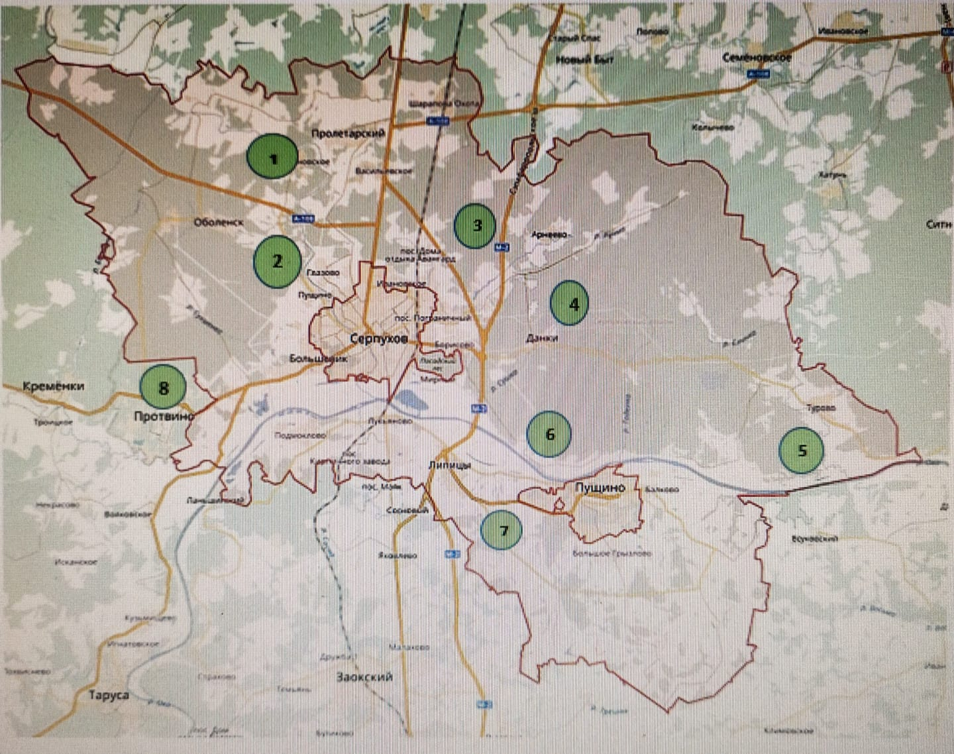
9
№ | Территория населенного пункта, где встретилось инвазионное растение | Инвазионные растения, которые были обнаружены
1. | деревня Райсеменовское | Клен ясенелистный, мелколепестник однолетний, подсолнечник клубненосный (топинамбур), золотарник канадский, эхиноцистис шиповатый («бешеный огурец»), люпин многолистный, ясень пенсильванский, борщевик Сосновского, тополь белый, арония Мичурина (черноплодная рябина), рейнутрия японская
2. | деревня Злобино | Клен ясенелистный, золотарник канадский, недотрога железконосная, арония Мичурина (черноплодная рябина), рейнутрия японская
3. | деревня Лукино | Клен ясенелистный, подсолнечник клубненосный, золотарник канадский, люпин многолистный, борщевик Сосновского, арония Мичурина (черноплодная рябина),
4. | поселок Данки | Клен ясенелистный, мелколепестник однолетний, подсолнечник клубненосный (топинамбур), окопник кавказский, золотарник канадский, люпин многолистный, ясень пенсильванский, борщевик Сосновского, тополь белый, арония Мичурина (черноплодная рябина)
5. | поселок Турово | Клен ясенелистный, подсолнечник клубненосный (топинамбур), золотарник канадский, эхиноцистис шиповатый («бешеный огурец»)
6. | деревня Лужки | Клен ясенелистный, мелколепестник однолетний, подсолнечник клубненосный (топинамбур), астра ивовая, золотарник канадский
7. | деревня Якшино | Клен ясенелистный,подсолнечник клубненосный (топинамбур), золотарник канадский, окопник кавказский, эхиноцистис шиповатый («бешеный огурец»), люпин многолистный, ясень пенсильванский, борщевик Сосновского, тополь белый, арония Мичурина (черноплодная рябина)
8. | город Протвино (пойма реки Протвы) | Клен ясенелистный, эхиноцистис шиповатый («бешеный огурец»), ясень пенсильванский, тополь белый
9. | Пойма реки Нары около города Серпухова | Клен ясенелистный,люпин многолистный
Приложение 9. Копия документа: Закон Московской области.
ЗАКОН
МОСКОВСКОЙ ОБЛАСТИ
от 28 ноября 2022 года N 209/2022-ОЗ
О внесении изменений в Закон Московской области "О регулировании дополнительных вопросов в сфере благоустройства в Московской области"

Принят постановлением
Московской областной Думы
от 17 ноября 2022 года N 21/38-П

Статья 1
Внести в Закон Московской области N 191/2014-ОЗ "О регулировании дополнительных вопросов в сфере благоустройства в Московской области" (с изменениями, внесенными законами Московской области N 2/2016-ОЗ, N 70/2016-ОЗ, N 113/2016-ОЗ, N 28/2017-ОЗ, N 135/2017-ОЗ, N 184/2017-ОЗ, N 127/2018-ОЗ, N 139/2018-ОЗ, N 4/2019-ОЗ, N 80/2019-ОЗ, N 124/2019-ОЗ, N 143/2019-ОЗ, N 188/2019-ОЗ, N 204/2019-ОЗ, N 2/2020-ОЗ, N 11/2020-ОЗ, N 93/2020-ОЗ, N 96/2021-ОЗ, N 101/2021-ОЗ, N 176/2021-ОЗ, N 1/2022-ОЗ, N 19/2022-ОЗ, N 94/2022-ОЗ, N 136/2022-ОЗ, N 152/2022-ОЗ) следующие изменения:
1) дополнить статьей 40_1 следующего содержания:
"Статья 40_1. Требования к проведению мероприятий по удалению с земельных участков борщевика Сосновского
1. Правообладатели земельных участков обязаны проводить мероприятия по удалению борщевика Сосновского с земельных участков, находящихся в их собственности, владении или пользовании.
Мероприятия по удалению борщевика Сосновского с земельных участков и земель, государственная собственность на которые не разграничена, осуществляют органы местного самоуправления муниципальных образований Московской области.
2. Мероприятия по удалению с земельных участков борщевика Сосновского проводятся следующими способами:
1) химическим - опрыскивание очагов (участков) произрастания борщевика Сосновского гербицидами и (или) арборицидами;
2) механическим - скашивание и удаление окошенных частей борщевика Сосновского, выкапывание корневой системы борщевика Сосновского;
3) агротехническим - обработка почвы, посев многолетних трав.
3. В случае неустранения правообладателем земельного участка нарушений, выявленных по результатам контроля за проведением мероприятий по удалению с земельных участков борщевика Сосновского, орган (должностное лицо) муниципального земельного контроля в срок не более трех рабочих дней после установления факта неустранения выявленных нарушений информирует орган местного самоуправления Московской области о необходимости принятия решения о проведении на земельном участке мероприятий по удалению борщевика Сосновского за счет средств бюджета муниципального образования Московской области.
4. Орган местного самоуправления в срок не более пяти рабочих дней после получения от органов (должностных лиц) муниципального земельного контроля информации, предусмотренной пунктом 3 настоящей статьи, принимает решение о проведении на земельном участке мероприятий по удалению борщевика Сосновского за счет средств бюджета муниципального образования Московской области.
5. Указанное решение органа местного самоуправления, содержащее информацию о сметной стоимости мероприятий по удалению с земельного участка борщевика Сосновского, направляется правообладателю земельного участка способом, обеспечивающим подтверждение его получения.
6. Правообладатели земельных участков, в отношении которых проведены мероприятия по удалению с земельных участков борщевика Сосновского за счет средств бюджета муниципального образования Московской области, обязаны возместить расходы соответствующего муниципального образования на проведение указанных мероприятий в срок не более двух месяцев со дня получения уведомления о завершении указанных мероприятий.
7. Уведомление о завершении мероприятий, в том числе содержащее информацию о сметной стоимости выполненных мероприятий и реквизиты лицевого счета органа местного самоуправления, выдается (направляется) правообладателю земельного участка способом, обеспечивающим подтверждение его получения.
8. В случае если в установленный срок средства не были перечислены правообладателем земельного участка, орган местного самоуправления в срок не более десяти рабочих дней со дня истечения установленного срока обращается в суд с заявлением о взыскании с правообладателя земельного участка понесенных расходов на проведение мероприятий по удалению с земельного участка борщевика Сосновского и перечислении соответствующих денежных средств в бюджет муниципального образования Московской области.
9. Расчет понесенных органом местного самоуправления расходов по удалению с земельного участка борщевика Сосновского за счет средств бюджета муниципального образования Московской области определяется утверждаемой органом местного самоуправления методикой.";
2) часть 14 статьи 56 признать утратившей силу;
3) дополнить статьей 71_1 следующего содержания:
"Статья 71_1. Функции уполномоченного органа, оказывающего содействие в проведении мероприятий по удалению с земельных участков борщевика Сосновского
Уполномоченный орган, оказывающий содействие в проведении мероприятий по удалению с земельных участков борщевика Сосновского, осуществляет следующие полномочия:
мониторинг очагов (участков) произрастания борщевика Сосновского и/или неудаленных окошенных частей борщевика Сосновского и/или невыкопанной корневой системы борщевика Сосновского на территории Московской области;
направление органам местного самоуправления муниципальных образований Московской области информации о земельных участках, правообладателями которых не проведены мероприятия по удалению борщевика Сосновского с земельного участка, для проведения уполномоченными контрольными органами контрольных мероприятий;

утверждение методических рекомендаций по оценке результатов мероприятий, направленных на удаление с земельных участков борщевика Сосновского.".
Статья 2
Настоящий Закон вступает в силу с 1 января 2023 года.
Губернатор
Московской области
А.Ю.Воробьев
Электронный текст документа
подготовлен АО "Кодекс" и сверен по:
Официальный сайт
Правительства Московской области
www.mosreg.ru, 01.12.2022

Приложение 10. Проект Русского географического общества главная страница/окружающий мир
https://fenolog.rgo.ru/page/okruzhayushchiy-mir
Приложение 11. Информация с портала «Научная Россия»
(https://scientificrussia.ru/)]

